|  |  |  |
| --- | --- | --- |
| **Adı:** | **…………………………… ORTAOKULU**  **…………….. EĞİTİM ÖĞRETİM YILI**  **PEYGAMBERİMİZİN HAYATI DERSİ**  **6. SINIF 2. DÖNEM 2. SINAV SORULARI** | **Not** |
| **Soyadı:** |
| **Sınıf: No:** |

**1. Siyer-i Nebi” ya da “Sîret-i Nebi” kavramlarının anlamı aşağıdakilerden hangisinde doğru olarak verilmiştir?**

a) Tarih alanında kaleme alınan eserlerdir. b) Hz. Peygamber’in emirlerinin yazıldığı kitaplardır.

c) Hz. Peygamber’in sözlerinin yazıldığı kitaplardır. d) Hz. Peygamber’in hayatını anlatan kitaplardır.

**2. Peygamber Efendimizin (as) doğum ve vefat tarihleri aşağıdaki şıkların hangisinde doğru verilmiştir?**

a) 572-632 b) 571- 632

c) 569- 631 d) 571- 630

**3. Aşağıdaki cümlelerden hangisi yanlıştır?**

a)Hz. Peygamber 25 yaşında iken evlendi.

b)İlk vahiy geldiğinde Hz. Peygamber 40 yaşında idi

c )Hz. Peygamber’e ilk vahiy Sevr dağındaki Hira mağarasında geldi.

d)Hz. Peygamber Kâbe hakemliği yaptığında 35 yaşındaydı

“Müminler birbirlerini sevmekte, birbirlerine acımakta ve birbirlerini korumakta bir vücuda benzerler. Vücudun bir organı hasta olduğu zaman, diğer organlar da bu sebeple rahatsız olur”

**4. Hadisinden çıkarılabilecek en kapsamlı sonuç hangi seçenekte doğru olarak verilmiştir?**

a) Müminler hastalıklarında birbirlerinin yanında olmalıdır

b) Müslümanlar hasta ziyaretine önem vermelidir c) Müminler birbirlerine her zaman yardımcı olmalı, birbirlerinin sıkıntılarını gidermelidir d) Müslümanlar sağlıklarına dikkat etmelidir

* İnsanlar arasında ayrım yapmadan herkesi sabırla dinlerdi

* İnsanlara isimleriyle hitap ederdi

* Toplulukta konuşurken bir kişinin değil herkesin gözlerine bakardı

* Bir çocukla konuşurken onun boy hizasına kadar eğilirdi

**5. Yukarıdaki ifadeler Peygamber Efendimizin hangi özelliğini vurgulamaktadır.**

a) Samimiyeti b) Cesareti

c) Kararlılığı d) Cömertliği

**6. Peygamberimizin bildirdiğine göre, müminlerin birbirlerine olan sevgilerini pekiştirecek davranış hangi şıkta doğru olarak verilmiştir?**

A) Sadaka vermek B) Selamlaşmak

C) Sözleşmek D) Seyahat etmek

**7. Aşağıdaki hadislerden hangisi farklı bir konudadır?**

a) “Sizden biriniz kendisi için sevip istediği şeyi kardeşi için de sevip istemedikçe gerçek anlamda iman etmiş olmaz.”

b) “İnsanların size nasıl davranmalarını istiyorsanız, siz de onlara öyle davranın. O halde kendine yapılmasını istemediğin şeyi sen de başkasına yapma. Kendine yapılmasını istediğin şeyi sen de başkasına yap.”

c) “Yiyiniz, içiniz, sadaka veriniz ve giyininiz. Ancak kibirlenmeyin ve israf etmeyiniz. Şüphesiz Allah nimetinin eserini kulunun üzerinde görmek ister.”

d) “(Kardeşinizle) aranızın kötü olmasından titizlikle sakınınız.

**8. Aşağıdakilerden hangisi anne-babanın çocukları için yapması gereken görevlerden biri değildir.**

A) Güzel bir isim koyması

B) Evlilik çağına gelince evlendirmesi

C) İslam ahlakı ve terbiyesi ile yetiştirmesi

D) Tarım ve hayvancılığın inceliklerini öğretmesi

**9. Aşağıdakilerden hangisi Peygamber Efendimizin bakımını üstlendiği çocuklardan biri değildir.**

A) Halid b. Velid B) Ali b. Ebi Talip

C) Zeyd b. Harise D) Enes b. Malik

**10. Aşağıdakilerden hangisi Peygamber Efendimizin (s.a.v.) sergilediği bir davranış olamaz?**

A) Aile bireylerinin sorunlarını dinlerdi.

B) Çocukları ve torunlarıyla şakalaşırdı.

C) Çocukları arasında ayrım yapardı.

D) Çocuklarının hatalarını bağışlardı

**11.“Küçüklerimize merhamet etmeyen büyüklerimize saygı göstermeyen bizden değildir” bu hadiste “bizden değildir” ifadesi ile aşağıdakilerden hangisi kastedilmiştir.**

A) Kişinin dinden çıktığı

B) İbadetlerinin kabul edilmediği

C) İslamı tam olarak hayatına yansıtamadığı

D) Allah katında hiç bir değerinin kalmadığı

- Bahçedeki insanları rahatsız eden çöpleri toplamak

- Diktiğimiz ağaçtan kuşların faydalanması

- Arkadaşına güler yüzlü davranmak

**12. Yukarıdaki davranışların ortak özelliği nedir?**

A) Umre sevabına denktir

B) Sadaka sevabı kazandırır

C) Yorucu faaliyetlerdir

D) Sabrı gerektirir

Peygamber Efendimiz Hz. Hatice’nin vefatından yıllar sonra “Allah’a yemin olsun ki Allah bana Hatice’den daha hayırlısını vermemiştir. İnsanlar beni inkâr ederken o bana inanıp tasdik etti. İnsanlar benden uzak dururken o beni malı ile destekledi. Allah, onun vesilesiyle beni evlatla rızıklandırdı.” buyurmuştur.

**13. Yukarıdaki metin, Peygamberimizin güzel huylarından hangisi ile ilgilidir?**

A)Vefası B) Dürüstlüğü

C) Güvenilirliği D) Cömertliği

**14. Aşağıdakilerden hangisi Peygamberimizin adaletli olduğunu gösteren davranışlarından biridir?**

A) Hiç yalan söylememesİ

B) Haksızlık yapılmasına izin vermemesi

C) Kendini övmekten hoşlanmamas

ı D) Çocuklara selam vermesi

**15. ……………………..Safâ tepesindeki evini, tebliğ faaliyetleri için Peygamberimize tahsis etmiştİ Bu sahabenin adı aşağıdakilerden hangisidir?**

A)Hz. Ali B) hz.Öme C) Eb’il-Erkam D)Hz.Zeyd

**16. Peygamberimizin gençlik döneminde haksızlığa uğrayanlara destek olmak için kurulan erdemliler birliğinin diğer adı hangisidir?**

a) Hudeybiye antlaşması b) Hılfu’l Fudul

c) Medine sözleşmesi d) Sosyal yardım

**17. Aşağıdakilerden hangisi Zeyd b. Hârise’nin İslam’a davet sürecinde yaptığı katkılardan biridir?**

A) Yemen’e vali olarak gönderilmiştir.

B) Medinelilere İslam’ı öğretmek için görevlendirilmiştir.

C) Yabancı dil öğrenerek Peygamberimize tercümanlık yapmıştır.

D) Peygamberimize Taif yolculuğu sırasında arkadaşlık etmiştir

“Ukbe b. Âmir otlattığı develeri arkadaşlarına bırakıp Suffe’ye koşardı. Suffe’de kalamayan sahabiler nöbetleşerek Mescid-i Nebi’ye giderek Peygamberimizi dinlerlerdi.”

**18. Sahabilerin bu davranışları aşağıdakilerden hangisiyle ilgilidir?**

A) Savaşlardaki cesaretleri B) Çalışmak istememeleri

C) Öğrenme arzuları D) İhtiyaç sahibi olmaları

**19. Hidayet kaynağı olan Kur’an-ı Kerimin indiği insanlığa rahmet olan Hz Muhammed’in yaşadığı döneme ne ad verilir?**

A)Ashab-ı Suffa B)Asr-ı Saadet C)Cahiliye Dönemi D)Hüzün yılı

Peygamberimiz (s.a.v.)’in peygamberliği öncesi Arabistan’da Hz. İbrahim’in yolunu takip edip, Allah’ın (c.c.) birliğine inananlar da vardı.

**20. Yukarıda adı geçen kavram aşağıdakilerden hangisidir?**

a)Tahir b)Tevekkül c)Hanif d)Doğruluk

“…Sizden biri yemek yediği zaman, midesinin üçte birini yemeğe, üçte birini içmeye, üçte birini de nefes almaya ayırsın.”

**21. Yukarıda verilen hadise göre beslenmede dikkat etmemiz gereken temel ilke nedir?**

a) Canımızın çektiği her şeyi yemek

b) Yiyeceklerin temiz ve helal olması

c) Yemeğimizi fakirlerle paylaşmak d) Ölçülü ve dengeli beslenmek

**22.Peygamberimizin teşvikiyle birkaç yabancı dil öğrenip resmi yazışmaları tercüme eden genç sahabi aşağıdakilerden hangisidir?**

A) Zeyd b. SâbitB) B)Enes b. Malik

C) Muaz b. Cebel D) Mus'ab b. Umeyr

Allah’a güvenen, başına ne gelirse gelsin bunlara karşı metanetle karşılayan mükemmel bir insan olmayı başarmıştır.

**23. Yukarıdaki cümle Peygamberimizin hangi özelliğini vurgular?**

A) Cömert oluşu B) Güler yüzlü oluşu

C) Sevecen oluşu D) Sabırlı oluşu

**24. Peygamber Efendimiz’in öğretmen isteyen kabilelere Asım b. Sabit başkanlığında gönderdiği on kişilik heyetin ihanete uğrayarak şehit edilmesine ne ad verilir?**

A) Reci olayı B) Bedir savaşı

C) Uhud savaş D)Hicret

Ali b. Ebu Talib – Zeyd b. Harise – Enes b. Malik

**25. Yukarıdaki sahabilerin ortak özelliği nedir?**

a) Küçük yaşlarından itibaren Peygamberimizin büyüttüğü sahabilerdir

b) Medine’ye Peygamberimizle birlikte hicret etmişlerdir

c) Peygamberimizden sonra halife olmuşlardır

d) Peygamberimizin çocuklarıdır

|  |  |  |  |
| --- | --- | --- | --- |
| **Adı:** |  | **…………………. Ortaokulu** |  |

**TÜM SINAVLAR İÇİN TIKLAYINIZ**

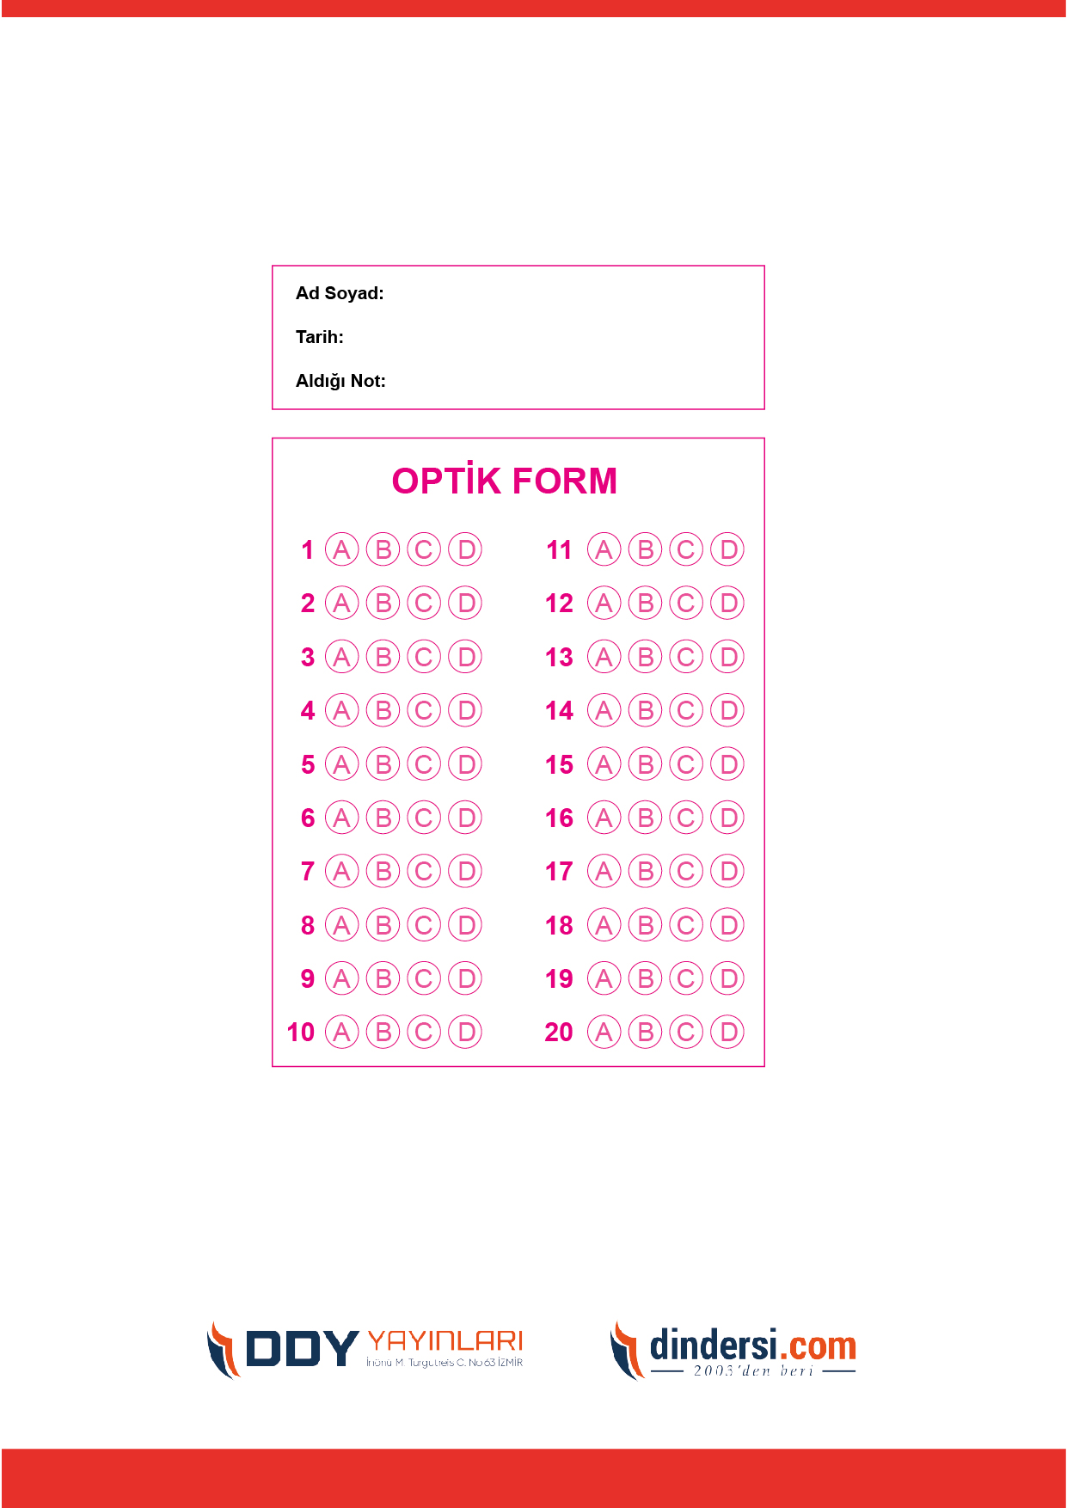



**6. SINIF SINAV VE CEVAP ANAHTARI İÇİN TIKLAYINIZ**

.

